Escacs.- Illes de Peons
6 0
6 1
6 2
6 3
6 4
6 5
6 6
6 7
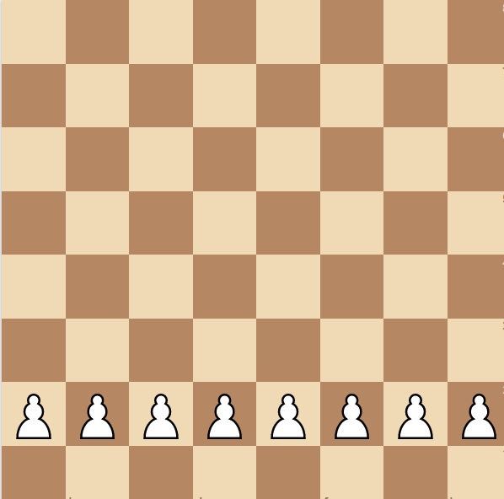
En un tauler d’escacs aquesta és la disposició inicial dels peons blancs. Si pensem que el tauler és una matriu de dimensions 8x8 [0..7][0..7] podem definir aquesta disposició per:

Veiem que tots els peons tenen un a la columna del costat, per tant formen una única illa.

Fixa’t amb aquesta disposició:
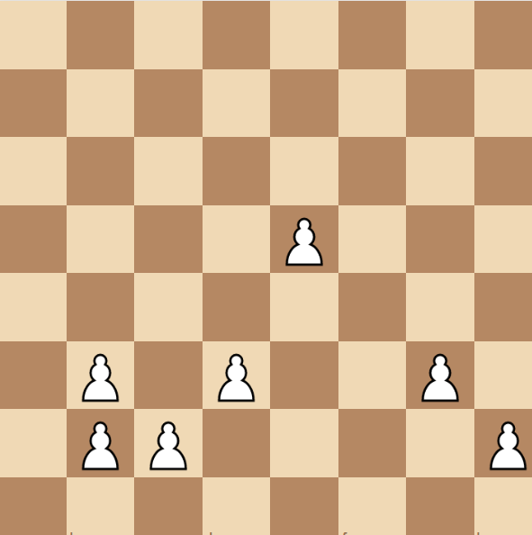
en aquest cas es diu que hi ha dues illes de peons, ja que a la columna 5 no hi ha cap peó i separa dos blocs de peons. Encara que hi ha un peó a la casella [3,4] no és illa ja que pot ser defensat, en un moment donat, pel peó de la columna 3
5 1
6 1
6 2
5 3
3 4
5 6
6 7

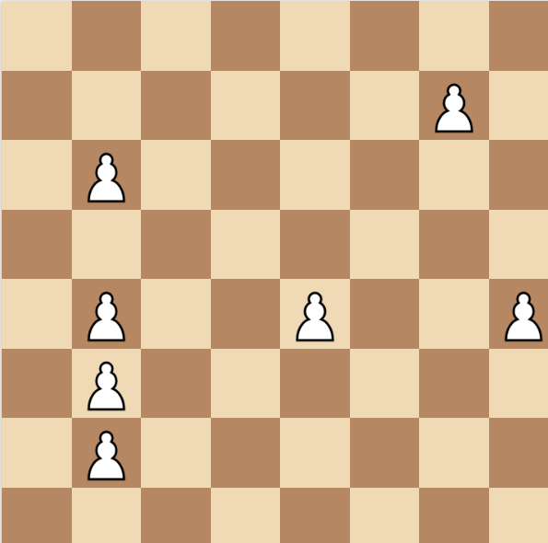
En aquest cas veiem 3 illes.
2 1
4 1
5 1
6 1
4 4
1 6
4 7

Què heu de fer?

Heu de fer un programa en Java que:
- Llegirà un número enter que indicarà el número (K) de peons a col·locar.
- Permetrà obtenir la disposició dels K peons del blanc. La posició s’obté indicant la fila (0..7) i la columna(0..7)
- Respondrà indicant el número d’illes de peons
- Mostrarà el tauler posant 0 si no hi ha peó i 1 si hi ha peó, com si fos d’escacs. Per exemple, a l’últim cas mostraria
0 0 0 0 0 0 0 0
0 0 0 0 0 0 1 0
0 1 0 0 0 0 0 0
0 0 0 0 0 0 0 0
0 1 0 0 1 0 0 1
0 1 0 0 0 0 0 0
0 1 0 0 0 0 0 0
0 0 0 0 0 0 0 0
-------- fins aquí 0.6 ..

- Indicarà si existeix alguna illa estigui composada únicament per un peó (això es coneix com a peó aïllat). Per exemple, al primer cas la resposta serà NO, al segon cas serà NO, al tercer cas serà SI

